**A homilia com Padre Beozzo: “Este é o meu mandamento; amai-vos uns aos outros como eu vos amei” Jo 15, 9-17**

**6º Domingo do Tempo Pascal**

Por [**O Fato Redação**](https://ofatomaringa.com/autor/ofato/) | [**Padre José Oscar Beozzo**](https://ofatomaringa.com/categoria/colunistas/padre-jose-oscar-beozzo/)

[[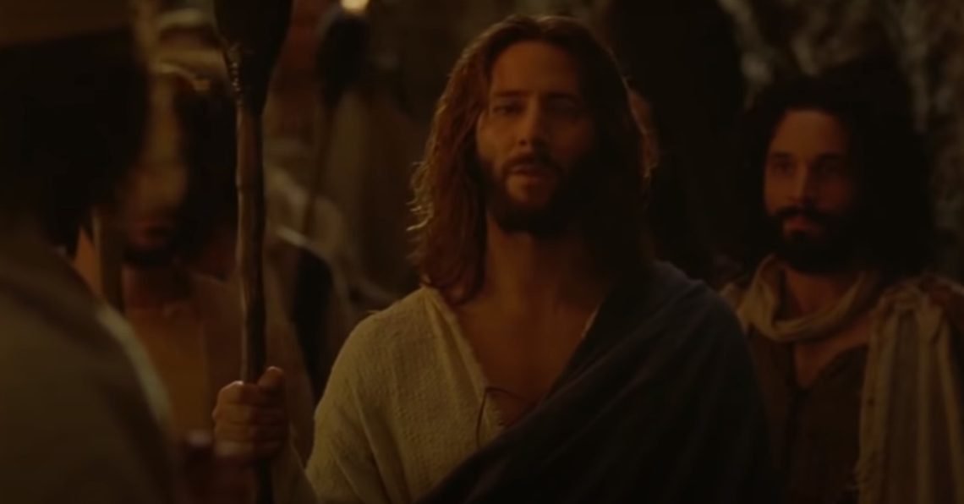](https://ofatomaringa.com/wp-content/uploads/2024/05/foto-reproducao.jpg)](https://ofatomaringa.com/wp-content/uploads/2024/05/foto-reproducao.jpg)

Nesse tempo pascal, Jesus quer arrastar seus discípulos e também a nós para o coração de sua vida e mensagem. Concentra tudo no mistério do amor do Pai para com ele e dele para com o Pai. Quer nos envolver nesta mesma trama de amor: “Como meu Pai me amou, assim também eu vos amei. Permanecei no meu amor” (Jo 15, 9). Tenta resumir seus gestos, seus ensinamentos, sua oração silenciosa, sua compaixão para com o leproso e os famintos, os aleijados e os cegos, a viúva de Naim, que leva o filho único para a sepultura, dizendo-lhe “Não chores”, numa única recomendação: “Este é o meu mandamento: amai-vos uns aos outros, como eu vos amei. Ninguém tem maior amor do que aquele que dá a vida para os seus amigos” (15, 12-13). Deixa aquele simples e direto preceito: “Amar ao próximo como a si mesmo” (Mc 12, 33), indo bem mais além.

Desafia-nos a galgar um patamar mais alto e exigente: “Amar como eu vos amei”. Sinal desse amor é a alegria: “Eu vos disse isso para que minha alegria esteja em vós e a vossa alegria seja plena” (15, 11). Esse é bom termômetro para saber se estamos neste caminho do amor. “Quando falta entre nós o verdadeiro amor, cria-se um vazio que nada nem ninguém pode encher de alegria”. Se andamos sempre tristes, cheios de queixas e lamúrias, reclamando de tudo e de todos, deixando que o ressentimento invada nosso coração, não estamos afastados do Ressuscitado e de tudo o que o evangelho nos anuncia? A mensagem do anjo no Natal, não é por acaso: “Não temais. Vede: Dou-vos uma boa notícia, uma grande alegria para todo o povo…”? (Lc.2, 10). E na ressurreição, o anúncio não é o mesmo? Mateus nos conta que Jesus vai ao encontro das mulheres que foram atrás dele no sepulcro e lhes diz: “Alegrai-vos” (Mt 28, 9). Vamos traduzir na prática este caminho pascal, que derruba barreiras de preconceitos, divisões e exclusões e faz as pessoas exclamarem, ao constatarem a prática da acolhida, da partilha, da amizade entre nós, nas comunidades: “Vede como eles se amam!”. Ou que fazem Pedro, cheio de preconceitos contra os pagãos, exclamar ao entrar na casa de Cornélio, o centurião romano, como é narrado na primeira leitura da missa deste domingo: “De fato estou compreendendo que Deus não faz distinção entre as pessoas. Pelo contrário, ele aceita quem o teme e pratica a justiça, qualquer que seja a nação a que pertença” (At, 10, 34-35). Nenhuma discriminação ou exclusão entre nós, em razão de classe social, raça, cor, orientação sexual ou pertença religiosa: “Vós todos sois irmãos e irmãs” (Mt 23, 8), como enfatiza a Campanha da Fraternidade deste ano.

Confira o vídeo: <https://www.youtube.com/watch?v=hY2GfONSoJM>